Le schede del mod. SETTEMBRINI IN ROSSO

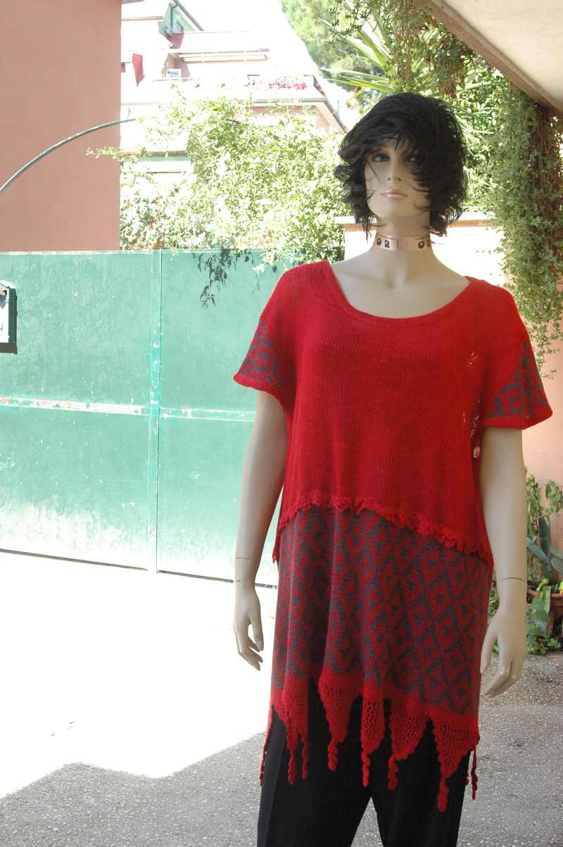

Il modello e’ composto da 3 SCHEDE DIVERSE

Prima scheda

Utilizzare il cambia colori

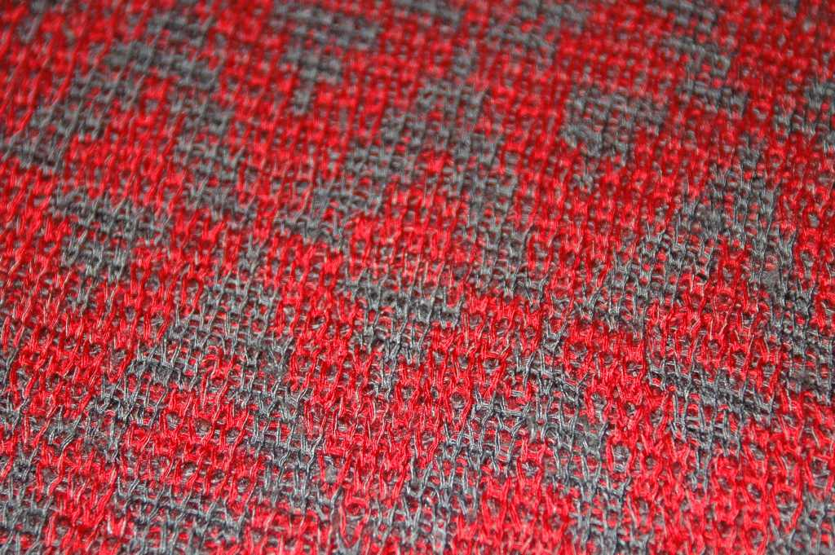

Il numero 1 corrisponde al filato rosso ed e’ la base
Il numero due corrisponde al filato grigio ed e’ il colore di contrasto

La scheda e’ la numero 40 del libro dei punti Brother il bordo e’ formato da 2 schede intere fermare il disegno quando si raggiunge il punto di partenza e con il filato rosso a destra

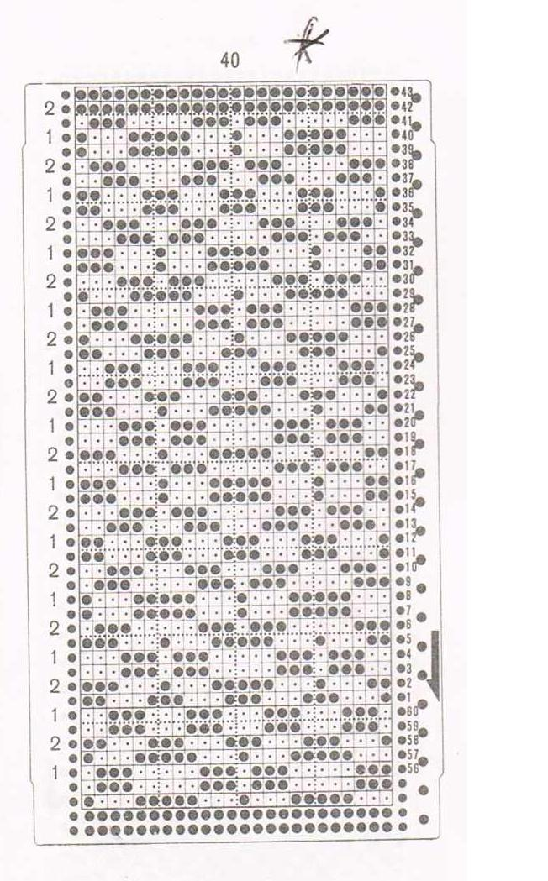
togliere i tasti PART del cambia colori riportar e il carrello a sinistra togliere il cambia colori tagliare il filo grigio e sostituire la scheda e bloccare stiamo per lavorare la parte alta del modello



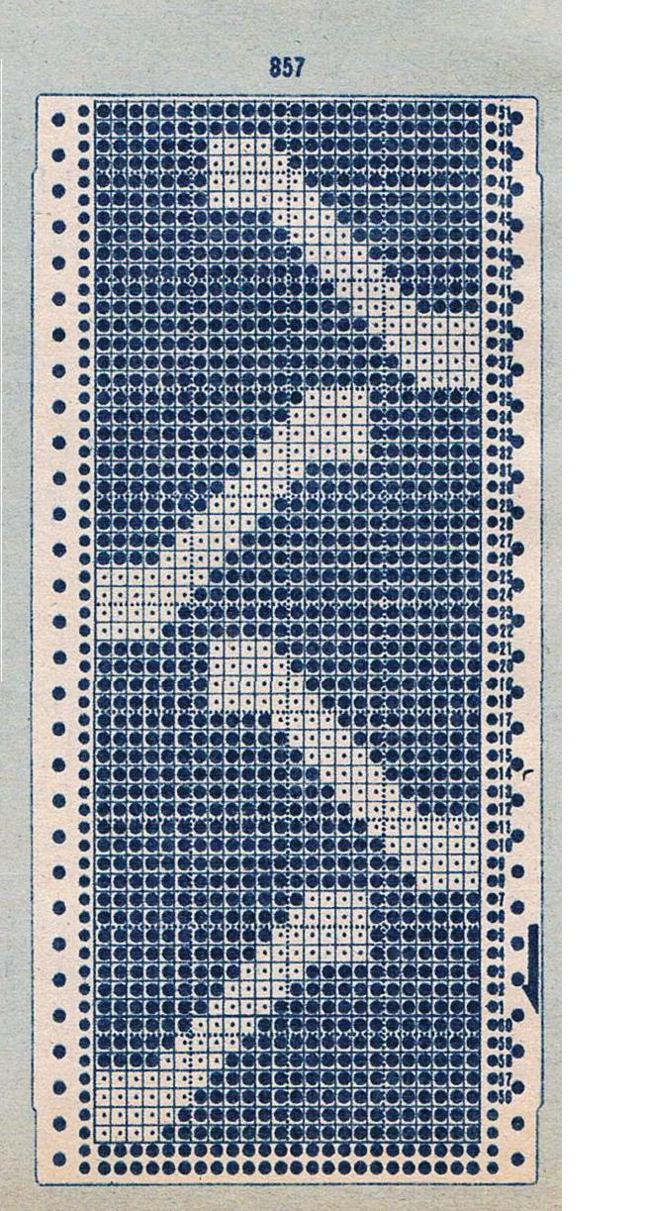
Carrello a sinistra inserire la scheda posizionare sul fermo scheda e portare il carrello con filo rosso nel beccafilo a sinistra e posizionare i carrelli cosi’

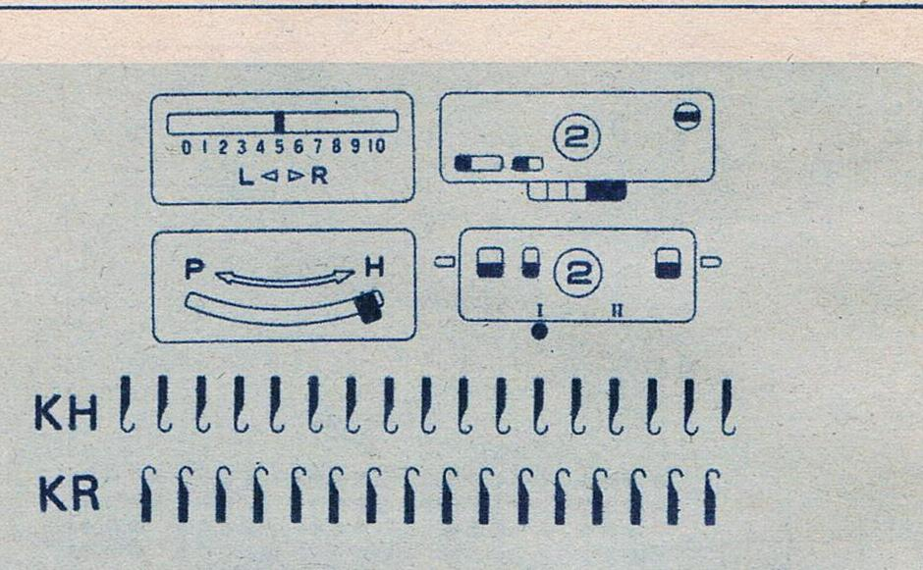

Traduzione levetta su H
Cursore su 5

Tasti PART PREMUTI INSIEME
Tutti gli altri tasti a riposo come da schema
Sbloccare la scheda e proseguire in rosso

Terza scheda

Una volta finiti i due teli che compongono il modello possiamo passare alla realizzazione del triangolo finale

Abbiamo bisogno del Carrello del traforato

